【市長祝福同仁及洽公民眾母親節快樂】
中華民國101年5月22日
基隆市政府人事處編印
發行人：處長 張建豐
編輯：人事處給與科
【活動報導】
- 基隆市政府人事業務通路系統表
- 天然災害停止辦公及上課通報作業講習
- 『基隆i學習』榮獲「擬定在地特色計畫活動」第3組第1名！
- 公務人員行政中立宣導手冊，歡迎下載
- 101年全國公教美展評審結果出爐！
- 請鼓勵同仁前往莫拉克風災重建區從事休閒旅遊活動！
- 101年度員工未婚聯誼於河灣渡假村浪漫登場
【法規宣導】
- 自101學年度起，學校代理教師不予採計提敘職前年資，亦不得申請改敘
- 教師受停聘、解聘、不續聘處分，其成績考核辦理疑義
- 學校教師成績考核委員依法迴避致審議人數不足疑義
【人事動態】
【基隆i學習】

人事行政紀要：
- 101年4月27日天然災害停上辦公及上課通報作業講習
- 101年5月9日本府101年第1梯次員工未婚聯誼
- 101年5月11日召開本府101年第4次考績委員會
- 101年5月31日召開本府101年第4次甄審委員會
市長祝福同仁及洽公民眾母親節快樂

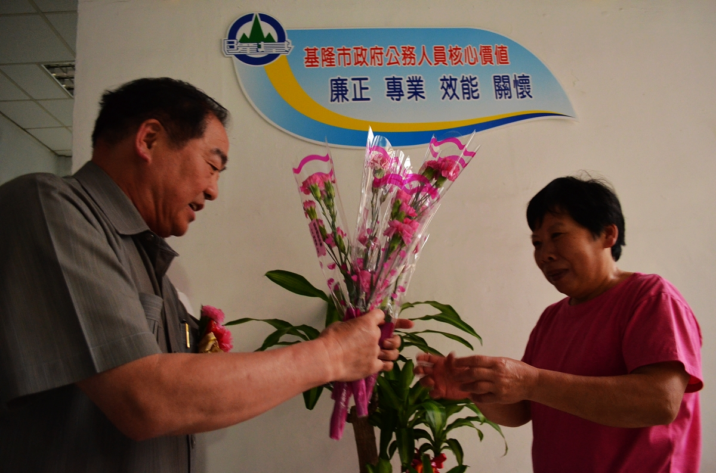
本(101)年5月13日是溫馨的母親節，張市長10日下午率領柯副市長與社會處長涂彬海等人，到市府各處局致贈康乃馨給同仁與洽公民眾，並提前向天下的母親們賀節，祝福偉大的母親們天天都快樂。
每年在母親節前夕，社會處都會精心準備近千朵的各色康乃馨，由張市長與柯副市長等人，至市府各局處致贈同仁，向普天下媽媽們賀節祝福，今年仍不例外。
張市長10日下午率領柯副市長及社會處社會行政科的同仁，捧著一大把的各色康乃馨，親自將鮮花送到每位市府同仁及洽公民眾手中，祝大家母親節快樂，不少同仁在接到鮮花時都露出一臉驚喜，許多洽公民眾也一同分享溫馨與喜悅。
市長除向已經或即將當媽媽的女性同仁們祝賀佳節，也不忘提醒男性及未婚的女性同仁「要把花拿回家送給媽媽跟太太」，張市長則再次向全天下的母親們祝賀佳節，祝福偉大的媽媽們每天都快樂。
活動報導
- 基隆市政府人事業務通路系統表
為落實推廣人事業務，以提升人事服務品質與效益，特製作「基隆市政府人事業務通路系統表」，請各人事機構經簽奉核准實施之活動內容、法令規章等各項人事業務相關詳情透過函轉、集會宣導、網站公告、佈告欄、電子信箱、人事月刊及走動式服務等多元通路予以轉知，並賡續辦理滿意度調查、意見交流或召開研討會等方式檢視執行成效，以作為追蹤評估及改進參考。
- 天然災害停止辦公及上課通報作業講習
為加強同仁對天然災害發生時停止辦公及上課通報實務作業，本府業於101年4月27日下午在4樓簡報室召開「天然災害發生時停止辦公及上課通報作業講習」，內容包括氣象與防災、法規與實務等課程，參加對象為本府及所屬機關學校員工計80人。
- 『基隆i學習』榮獲「擬定在地特色計畫活動」第３組第１名！
本府101年度『基隆i學習』數位學習推廣深耕計畫，獲行政院人事行政總處地方行政研習中心評核為101年度發展地方特色數位學習成就獎第一階段「擬定在地特色計畫活動」第3組第1名。為積極參與本年11月地方研習中心數位學習成果發表會，請本府各單位及所屬機關學校依據前揭計畫推動具體數位學習工作，以展現本府推動數位學習成效，相關實施計畫及活動辦法，業已登載本府人事處網站─數位學習專區項下，請轉知所屬同仁積極參與。
- 公務人員行政中立宣導手冊，歡迎下載
為加強行政中立宣導事項，公務人員保障暨培訓委員會設計製作「公務人員行政中立宣導手冊」，內容收錄該會100年舉辦「公務人員行政中立創意寫作及圖稿徵選比賽」活動共24件得獎作品，及行政中立案例研析。上開宣導手冊內容電子檔，業刊登於本府人事處網站／最新消息項下，歡迎各單位自行下載。
- 101年全國公教美展評審結果出爐！
本（101）年全國公教美展各類作品評審結果，本市安樂高中教師張宇騰榮獲油畫類第三名殊榮，消防局隊員陳偉建榮獲油畫類佳作及安樂國小教師邱匡毅榮獲水彩類佳作。依本年度美展獎勵規定，個人獎第3名頒發獎盃1座及獎金2萬元，評選為佳作者，頒發獎牌1面。另本年度佳作以上作品，將於7月31日假國父紀念館舉行頒獎典禮及首展，隨即將於北、中、南、東部等地區巡迴展出。感謝參與美展之同仁、眷屬及退休人員，因獎額有限，難免有遺珠之憾，為提升公教人員藝文素養，請各機關學校鼓勵同仁賡續創作參展。
- 請鼓勵同仁前往莫拉克風災重建區從事休閒旅遊活動！
為協助莫拉克風災重建區觀光產業發展，請本府各單位及所屬機關學校鼓勵所屬前往當地從事休假旅遊活動，有關莫拉克風災重建區23條旅遊路線及相關活動優惠資訊，請至「經濟部OTOP愛旅遊網站」（網址：http://travel.otop.tw/)查詢下載運用。
- 101年度員工未婚聯誼於河灣渡假村浪漫登場
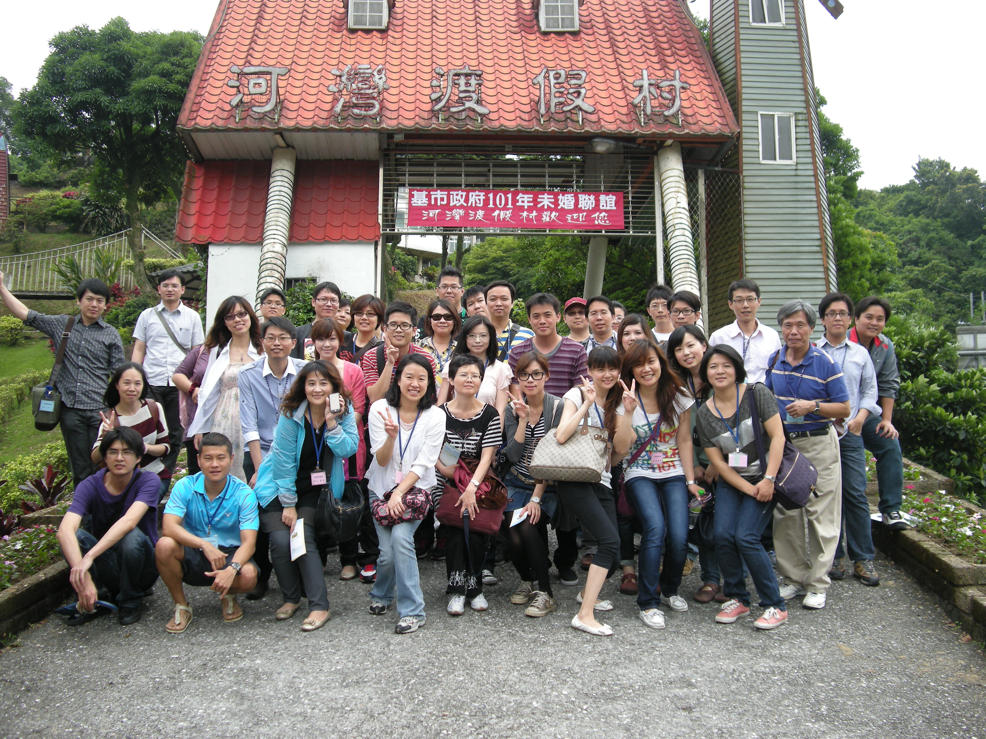
本府101年度員工未婚聯誼活動第1梯次「升起你我的幸福」，於101年5月9日假新北市平溪風景區辦理。活動從菁桐火車站「那些年~我們一起追求的幸福」開啟聯誼之旅，並安排於渡假村內，由專業團康講師帶領大家進行交心活動，慢慢化解彼此的陌生感，紛紛留下聯絡資料，聯誼活動最後安排施放天燈；當天燈載滿心願冉冉上升之際，大家依依不捨互道珍重再會，結束一天美麗的邂逅。
法規宣導
- 自101學年度起，學校代理教師不予採計提敘職前年資，亦不得申請改敘
自101學年度起，本府所屬學校代理教師不論有無合格教師資格(或證書)，其職前年資均不予採計提敘，一律以學歷或教師證核定薪級；另於聘期中取得較高學歷或合格教師證者，亦不得申請改敘，請各校應於代理教師甄選簡章中敘明旨揭核薪規定事項，並予以公告周知下載。
- 教師受停聘、解聘、不續聘處分，其成績考核辦理疑義
- 教師於考核年度內，有教師法第14條第1項各款情形，經教師評審委員會審議通過並報請主管教育行政機關核准予以解聘或不續聘者，該學年不再辦理年終(另予)成績考核。惟該解聘或不續聘處分如經撤銷，原聘任關係即予恢復，准予補辦成績考核。
- 教師於考核年度內，有教師法第14條第1項各款及第4項規定，經教師評審委員會審議通過後予以停聘並報請主管教育行政機關核准者，其任職屆滿1學年，或連續任職已達6個月以上未滿1學年者，該學年准予辦理年終(另予)成績考核。
- 學校教師成績考核委員依法迴避致審議人數不足疑義
學校教師成績考核委員會委員依「公立高級中等以下學校教師成績考核辦法」第18條第1項規定依法迴避致審議人數不足，為利會議順利運作並符法制，宜經校務會議同意增加考核委員人數，並辦理補選或以候補委員遞補，或得由校長重新指定當然委員，其任期至原任期屆滿之日為止。
人事動態

姓 名 | 原 任 職 務 | 新 任 職 務
陳鴻梅 | 新北市瑞芳區公所課員 | 基隆市政府社會處科員
謝文祥 | 基隆市政府教育處科長 | 新北市政府教育局督學室督學
廖婉琪 | 基隆市政府人事處科員 | 育嬰留職停薪
張秋滿 | 基隆市政府產業發展處辦事員 | 桃園縣政府衛生局科員
翁逸民 | 臺北市立懷生國民中學組長 | 基隆市政府民政處科員
張卓人 | 基隆市政府主計處副處長 | 基隆市議會會計主任
王唯讚 | 臺灣板橋地方法院操作員 | 基隆市政府研考處管理師
江淑卿 | 基隆市政府財政處科長 | 基隆市稅務局科長
簡素鑾 | 基隆市稅務局科長 | 基隆市政府財政處科長
楊惠鈴 | 基隆市稅務局會計室會計主任 | 基隆市政府財政處副處長
李奕萱 | 基隆市政府人事處科員 | 基隆市德和國小人事室主任
林正釧 | 基隆市消防局會計主任 | 基隆市政府主計處副處長
賴怡臻 | 基隆市政府都市發展處技士 | 經濟部商業司科員
劉麗秋 | 基隆市政府教育處督學 | 基隆市政府教育處社會教育科科長

基隆i學習
- 數位好康報
- 基隆市政府101年度『基隆i學習』數位學習推廣深耕計畫
相關計畫及獎勵辦法已公佈，詳情請至本府人事處網站／主題服務／數位學習專區查閱或逕洽服務機關人事單位。
- 地方行政研習中心101年度『發燒課程按讚抽好禮』活動來了～讀完數位課程按「我推薦」者，即可參加抽獎，有吃有拿，快加入吧！
為鼓勵公務夥伴形塑數位學習習慣，吸取新知自我成長，引薦好友共同參與，即日起至9月止，凡中央及各縣市政府所屬公務人員且為本中心會員者，閱讀e學中心線上數位課程，並按「我推薦」者，即可參加抽獎。發燒獎名額100名，分6月、8月、10月3次抽獎，分別致贈新台幣500元之等值獎品，歡迎呼朋引伴一起來參與。
- 行動學習樂FUN天，大獎等你拿！
行動科技正在改變學習的基因，面對行動學習(（Mobile Learning）的浪潮，你心動了嗎?! e學中心為您推出行動學習響宴，歡迎上網體驗並分享所得，就有大獎送給您!!
請至本府人事處網站／主題服務／數位學習專區查閱活動訊息。
- 嘉義縣政府「來嘉走一趟數位學習－『與嘉邂逅，行腳之旅』活動推廣實施計畫」
本（101）年6月15日前至行政院人事行政總處地方行政研習e學中心學習平台完成閱讀「來嘉走一趟」數位課程者，即有機會參加抽獎，獎勵內容為大阿里山深度旅遊（活動日期暫定於本年7月14日，參加人數預計35人）。請至本府人事處網站／主題服務／數位學習專區查閱活動訊息。
- e-learning小幫手
※ 如何列印「公餘時間數位學習補休佐證紀錄」教學文章
配合「公餘時間數位學習補休獎勵」措施，提供公餘補休學習紀錄列印教學供參考。（請連結以下網址參閱：http://www.klcg.gov.tw/personnel/home.jsp?menudata=PersonnelMenu&mserno=200709080007&serno=200709140001&contlink=ap/theme_view.jsp&pagesize=15&dataserno=200712040003&datasubserno=201204110003）
※ 如何列印e學中心公共論壇文章教學
依據基隆市政府101年度『基隆i學習』數位學習推廣深耕計畫─基隆i學習達人獎，除完成規定之套裝課程外，尚需於【基隆市政府專區公共論壇】發表文章或回覆文章達一定篇數，才符合獎勵標準，提供如何查詢列印自己在公共論壇文章教學一份。（請連結以下網址參閱：http://www.klcg.gov.tw/personnel/home.jsp?menudata=PersonnelMenu&mserno=200709080007&serno=200709140001&contlink=ap/theme_view.jsp&pagesize=15&dataserno=200712040003&datasubserno=201204110002）。

